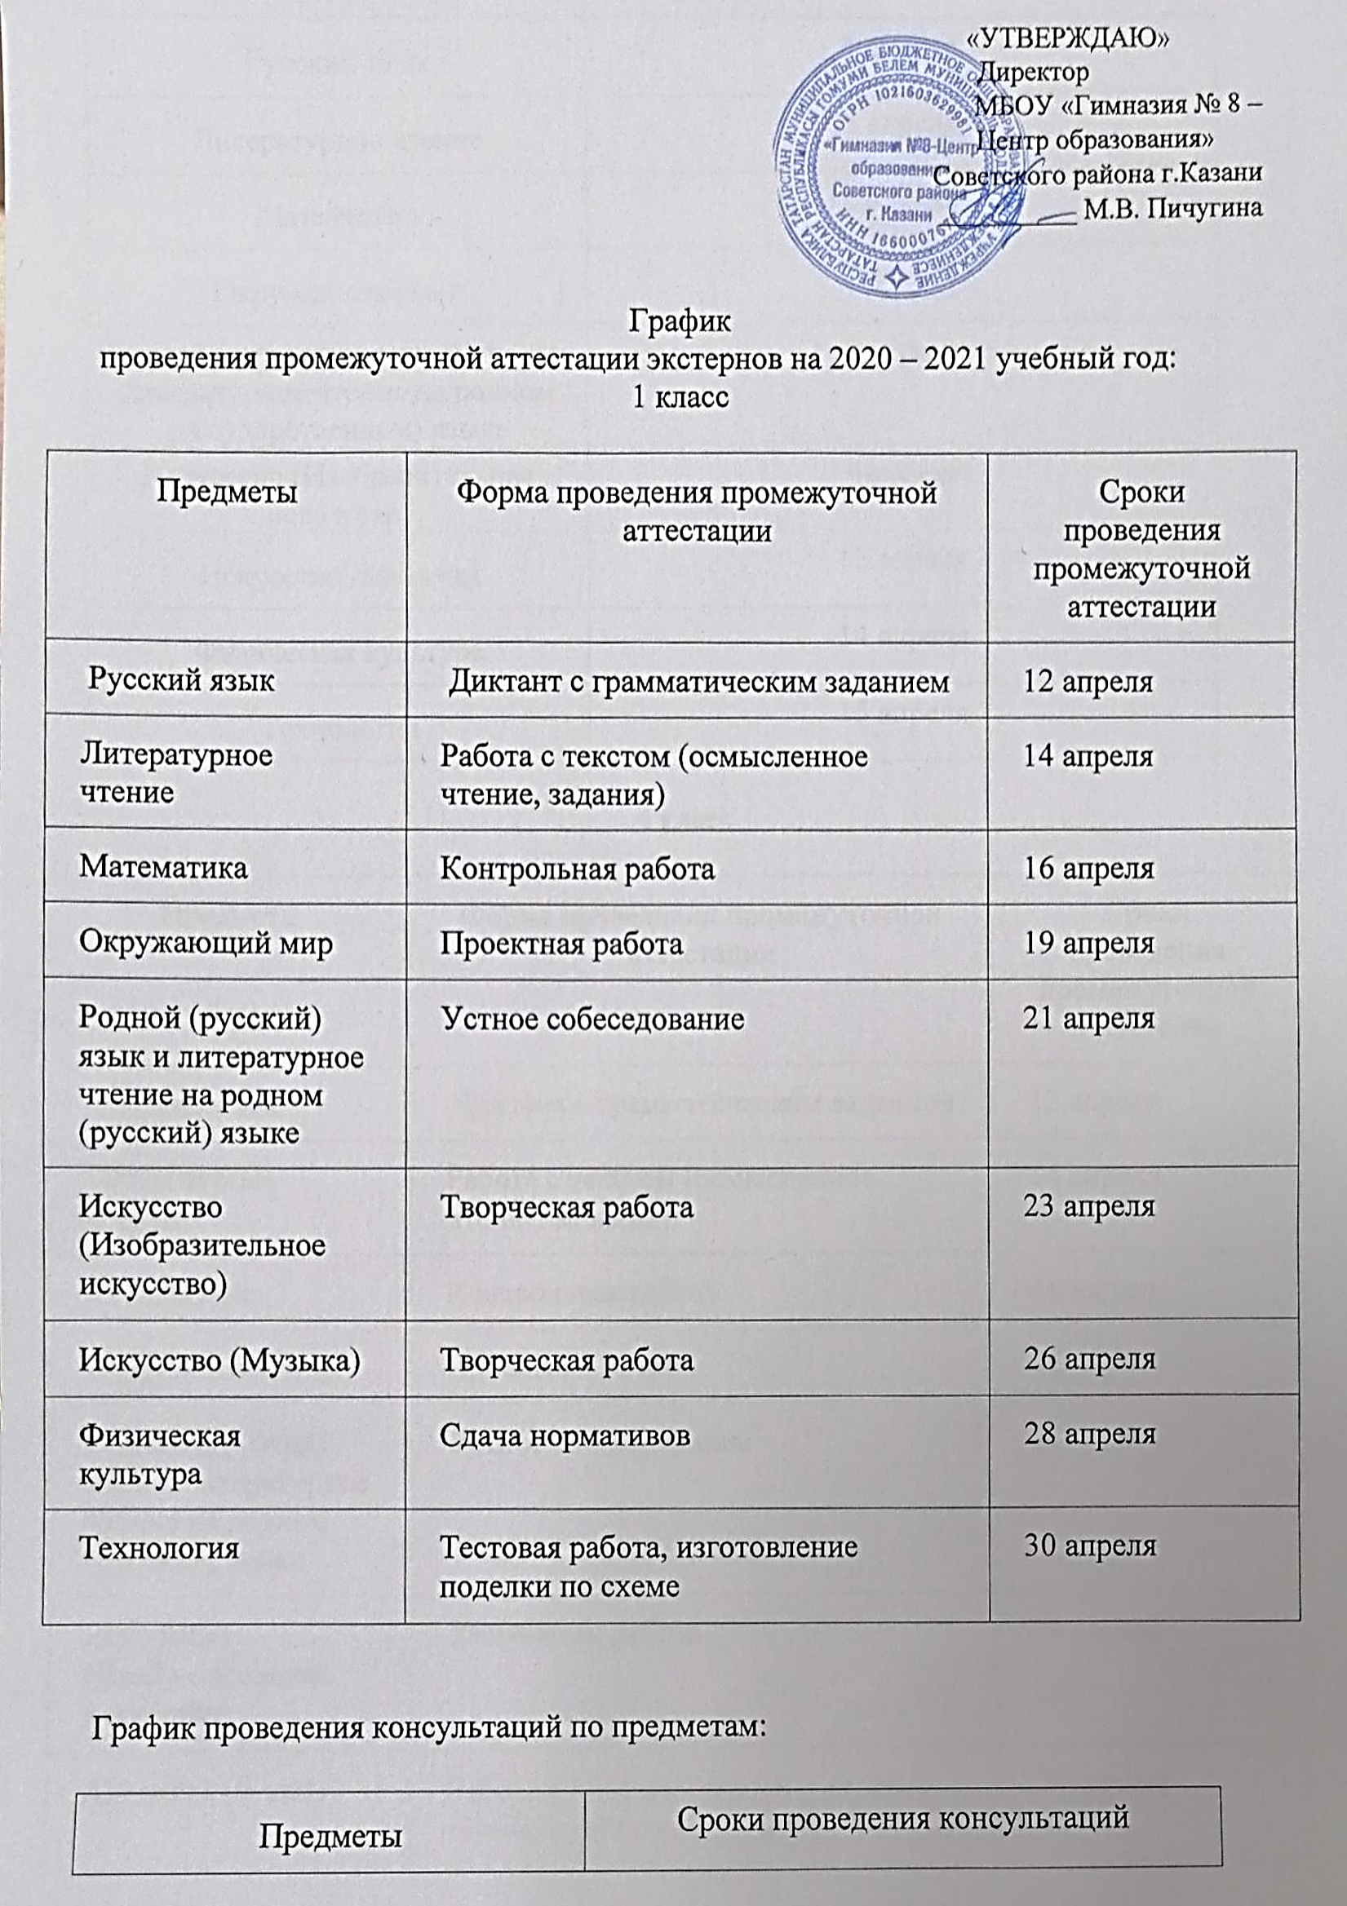 «УТВЕРЖДАЮ»
Директор
МБОУ «Гимназия № 8 –
Центр образования»
Советского района г.Казани
__________ М.В. Пичугина

График
проведения промежуточной аттестации экстернов на 2020 – 2021 учебный год:
1 класс

Предметы | Форма проведения промежуточной аттестации | Сроки проведения промежуточной аттестации
Русский язык | Диктант с грамматическим заданием | 12 апреля
Литературное чтение | Работа с текстом (осмысленное чтение, задания) | 14 апреля
Математика | Контрольная работа | 16 апреля
Окружающий мир | Проектная работа | 19 апреля
Родной (русский) язык и литературное чтение на родном (русский) языке | Устное собеседование | 21 апреля
Искусство (Изобразительное искусство) | Творческая работа | 23 апреля
Искусство (Музыка) | Творческая работа | 26 апреля
Физическая культура | Сдача нормативов | 28 апреля
Технология | Тестовая работа, изготовление поделки по схеме | 30 апреля

График проведения консультаций по предметам:

Предметы | Сроки проведения консультаций
Русский язык | 5 апреля
Литературное чтение | 5 апреля
Математика | 6 апреля
Окружающий мир | 7 апреля
Родной (государственный) язык и литературное чтение на родном (государственном) языке | 8 апреля
Искусство (Изобразительное искусство) | 9 апреля
Искусство (Музыка) | 13 апреля
Физическая культура | 14 апреля
Технология | 15 апреля

4 класс

Предметы | Форма проведения промежуточной аттестации | Сроки проведения промежуточной аттестации
Русский язык | Диктант с грамматическим заданием | 12 апреля
Литературное чтение | Работа с текстом (осмысленное чтение, задания) | 14 апреля
Математика | Контрольная работа | 16 апреля
Окружающий мир | Проектная работа | 19 апреля
Родной (русский) язык и литературное чтение на родном (русский) языке | Устное собеседование | 21 апреля
Искусство (Изобразительное искусство) | Творческая работа | 23 апреля
Английский язык | Работа с текстом (чтение и перевод текста, ответы на вопросы) | 26 апреля
Искусство (Музыка) | Творческая работа | 28 апреля
Физическая культура | Сдача нормативов | 29 апреля
Технология | Тестовая работа, изготовление поделки по схеме | 30 апреля

График проведения консультаций по предметам:

Предметы | Сроки проведения консультаций
Русский язык | 5 апреля
Литературное чтение | 5 апреля
Математика | 6 апреля
Окружающий мир | 7 апреля
Родной (государственный) язык и литературное чтение на родном (государственном) языке | 8 апреля
Искусство (Изобразительное искусство) | 9 апреля
Английский язык | 13 апреля
Искусство (Музыка) | 14 апреля
Физическая культура | 15 апреля
Технология | 16 апреля

8 класс

Предметы | Форма проведения промежуточной аттестации | Сроки проведения промежуточной аттестации
Русский язык | Изложение с элементами сочинения | 11 мая
Литература | Зачёт  за курс 8 класса | 12 мая
Алгебра | Контрольная работа за курс 8 класса | 13 мая
Геометрия | Контрольная работа за курс 8 класса | 13 мая
Информатика | Контрольная работа по каждой пройденной главе курса 8 класса | 14 мая
Биология | Контрольная работа за курс 8 класса; выполнение практической работы; | 15 мая
География | Контрольная работа за курс 8 класса; выполнение практической работы; | 17 мая
Физика | Контрольная работа за курс 8 класса; решение задач | 18 мая
Химия | Контрольная работа за курс 8 класса; решение задач | 19 мая
История | Итоговый тест; Анализ исторического источника. | 20 мая
Обществознание | Итоговый тест | 20 мая
Основы безопасности  жизнедеятельности | Проектная работа | 18 мая
Родной язык | Контрольная работа за курс 8 класса | 24 мая
Родная литература | Зачёт за курс 8 класса | 24 мая
Английский язык | Контрольная работа за курс 8 класса;  Устное собеседование (чтение и перевод текста, ответы на вопросы) | 21 мая
Изобразительное искусство | Контрольная работа за курс 8 класса | 17 мая
Музыка | Контрольная работа за курс 8 класса | 15 мая
Физическая культура | Сдача нормативов | 22 мая
Технология | Контрольная работа за курс 8 класса | 22 мая

график проведения консультаций по предметам:

Предметы | Сроки проведения консультаций
Русский язык | 12 апреля
Литература | 12 апреля
Алгебра | 13 апреля
Геометрия | 13 апреля
Биология | 14 апреля
География | 14 апреля
Физика | 15 апреля
Химия | 15 апреля
История | 16 апреля
Обществознание | 16 апреля
Родной язык | 19 апреля
Родная литература | 19 апреля
Английский язык | 20 апреля
Изобразительное искусство | 21 апреля
Музыка | 21 апреля
Физическая культура | 22 апреля
Технология | 22 апреля

